Call4Participation
Für das 2. DVS Architektursymposium am 2. Juni 2026 im Circle in  Zürich-Flughafen  Einreichen bis spätestens am Montag, 17.11.2025 an  florian.steffen@digitale-verwaltung-schweiz.ch |  | Portraitfoto 35x45mm 200dpi oder als Anhang im JPG-Format.  Mind. 2000x2500 Pixel oder 1MB.
Datum Einreichung | 0. Monat 0000
Titel, Vorname, Name:
Organisation:
E-Mail:
Tel. Mobile / Festnetz:
Link auf LinkedIn
Weitere Referenten? | Personenblock duplizieren, nicht mehrere Eingaben einreichen
Themenbereich  (nicht passende löschen) | 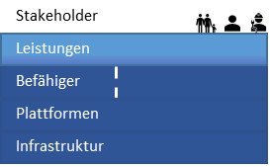  Nach Architekturvision 2050:  Stakeholder  Leistungen  Befähiger  Plattformen  Infrastruktur
Dauer des Referats  (nicht passende löschen) | 30min Vortrag davon 10min Fragen/Antworten  90min Workshop davon 70min interaktives Arbeiten
Titel des Referats | Prägnante Ansprache der Zielgruppe sicherstellen
Zielgruppe | Welche Zielgruppe (Rollen, Interessierte, Spezialisten, Experten)
Kurzbeschreibung | Um was geht es in 200 Zeichen, so dass sich die Zielgruppe anmelden wird
Abstract | Hintergrund Infos für das Programmkommitte in 500 Zeichen, damit die passenden Themen und Vortragenden ausgewählt werden können

Inhaltliche Fragestellungen bitte per E-Mail an stephan.sutter@bk.admin.ch

